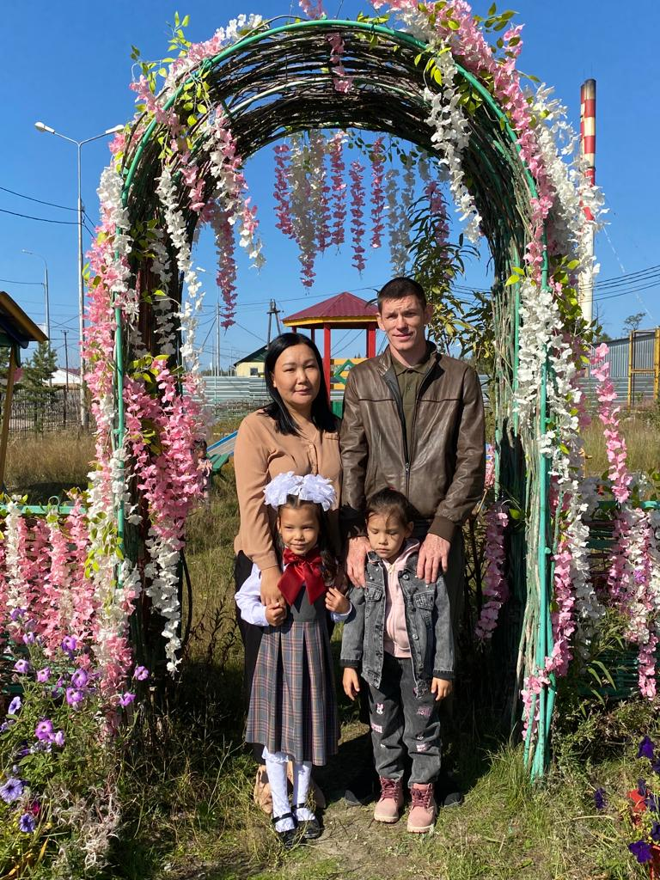
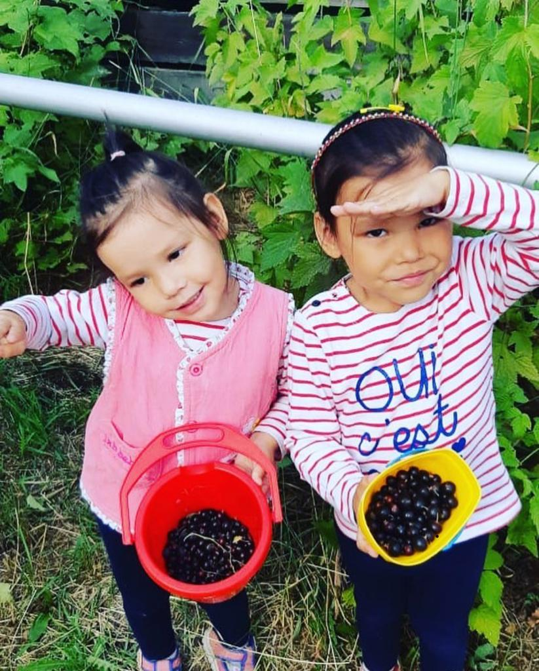

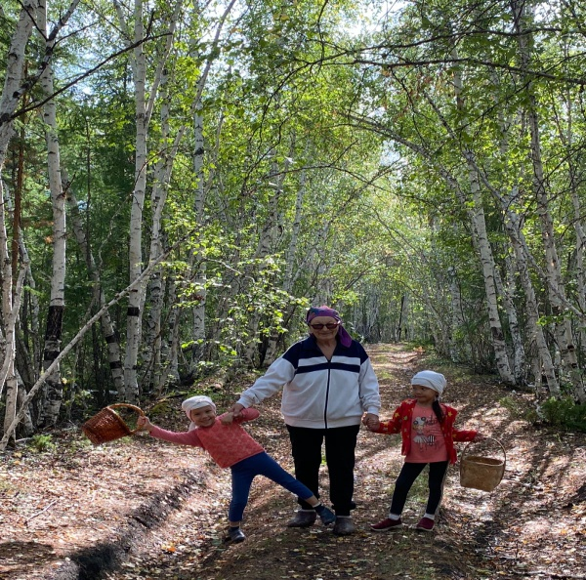
Рубрика « ЗОЖ в моей семье»
Мы любим устраивать совместный активный отдых на природе, учим детей отдыхать с пользой для здоровья. Любим ходить на рыбалку, собирать ягоды и грибы.
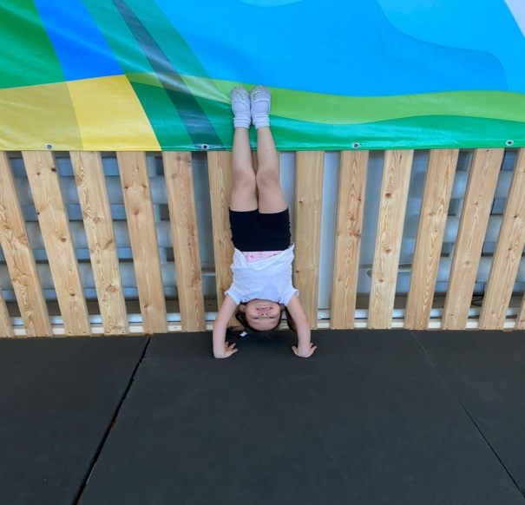
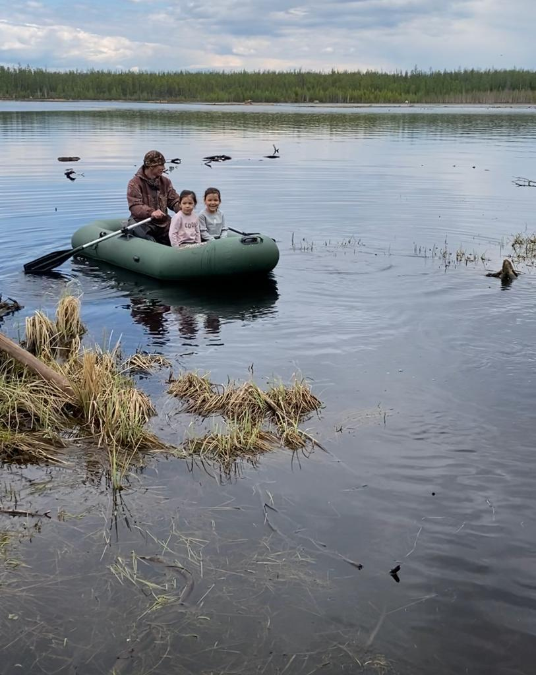
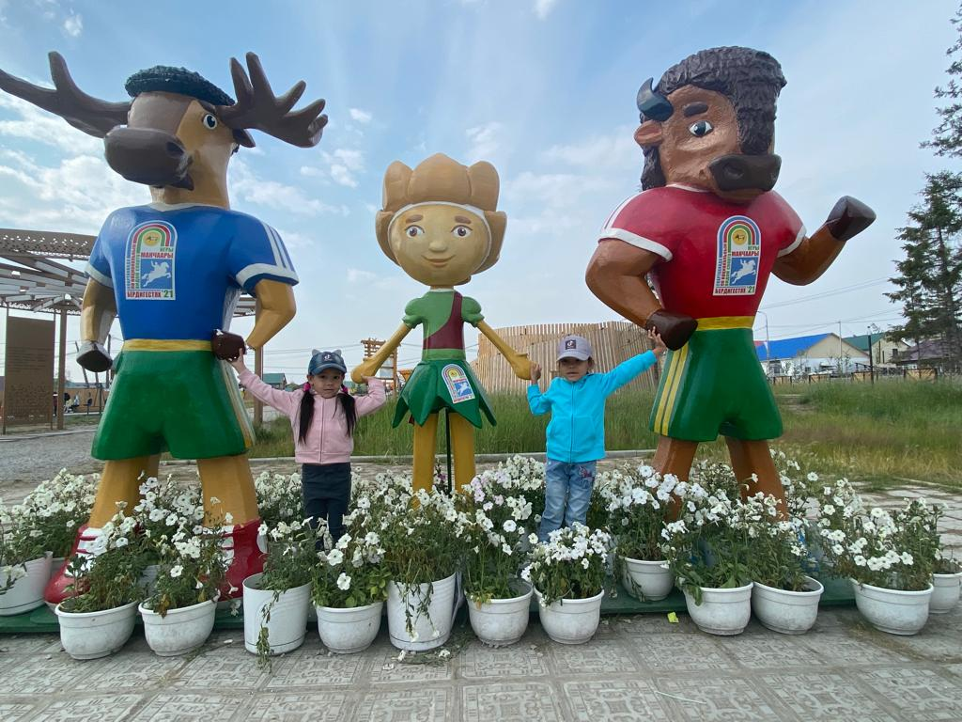

Семья Ложниковых- активные участники улусного спортивного конкурса «Папа, мама, я-
спортивная семья 2019». Мама- председатель
родительского комитета, папа активно участвует во многих мероприятиях ДОУ и Горного улуса. Семья уделяет большое внимание физическому воспитанию своих дочек. Старшая дочка Алена занимается гимнастикой. Личный пример родителей, их активность дает хороший воспитательный и эмоциональный эффект в развитии ребенка.

Газета как средство пропаганды ЗОЖ
МБДОУ детский сад №4 «Солнышко»с.Бердигестях Горный улус РС(Я)

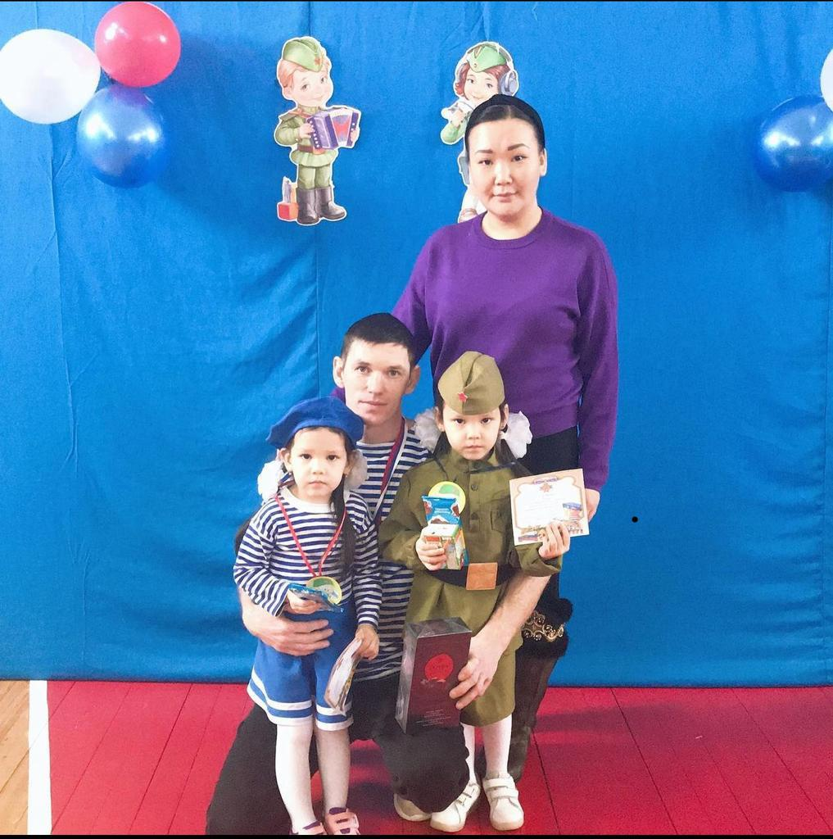
Остров здоровья
№1 2022год

Инструктор по гигиеническому воспитанию и ФИЗО
Дьяконова Варвара Дмитриевна

